**Задача за изпълнение:**Необходимо е създаване на информационна система за

подпомагане на дейността на книжарница.

**Изисква се:**

Да се анализира проблема. Да се определят

функционалностите, които трябва да бъдат реализирани.

Да се проектира и реализира базата данни.

Базата данни да съхранява информация за книги,

продажби, клиенти и др. При създаване на таблиците да се

избере подходящ тип данни и други свойства на полетата.

Да се валидират част от данните и изберат правилни

ключови полета. Свържете таблиците с подходящи

релации.

1. Анализ на проблема

На една книжарница са ѝ нужни начини да съхранява всички продукти, които предлага. Това включва не само книги, но също така канцеларски материали, химикали, бележници и други подобни продукти.

Книжарницата трябва също да разполага с възможност за управление на доставките, включително следене на наличности, свързване на продукти с доставчици и информация за направени поръчки. Освен това е необходимо управление на клиентите и техните поръчки.

1. Концептуален модел

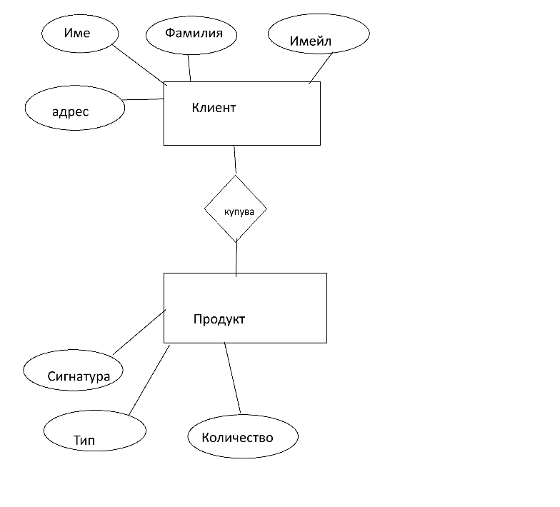

1. Логически модел
2. **Таблица Products (Продукти):**

* ProductId (Уникален идентификатор)
* ProductName (Име на продукт)
* Price (Цена)
* StockQuantity (Наличност)
* SupplierId (Свързан доставчик)
* ProductTypeId(Свързано уточнение от ProductTypes)
* ProductTypeDetailsId(свързана книга или постер или каквото е)

1. **Таблица Customers (Клиенти):**

* CustomerID (Уникален идентификатор)
* FirstName (Име)
* LastName (Фамилия)
* Email (Имейл)

1. **Таблица Orders (Поръчки):**

* OrderID (Уникален идентификатор)
* CustomerID (Свързан клиент)
* OrderDate (Дата на поръчка)
* TotalAmount (Обща сума пари)

1. **Таблица OrderDetails (Детайли на поръчките):**

* OrderDetailID (Уникален идентификатор)
* OrderID (Свързана поръчка)
* ProductId (Свързан продукт)
* Quantity (Количество)
* Subtotal (Междинна сума)

1. **Таблица Suppliers (Доставчици):**

* SupplierID (Уникален идентификатор)
* Name (Име на доставчика)
* ContactInfo (Контактна информация)

1. **Таблица ProductTypes (Тип на продукта, служи за разграничаване на Id-то на продукта, защото ако постерите и книгите имат еднакви Id номера autoincrement трябва да се разпознава по някакъв начин кое е всъщност):**

* ProductTypeId (Уникален идентификатор)
* ProductTypeName (Име на продукта)

1. **Таблица Book (Книга):**

* BookId (Уникален идентификатор)
* BookTitle (Заглавие)
* BookAuthor (Автор)

1. **Таблица Poster (Плакат):**

* PosterId (Уникален идентификатор)
* PosterName (Име)
* PosterArtist (Художник)

1. Релационна Схема

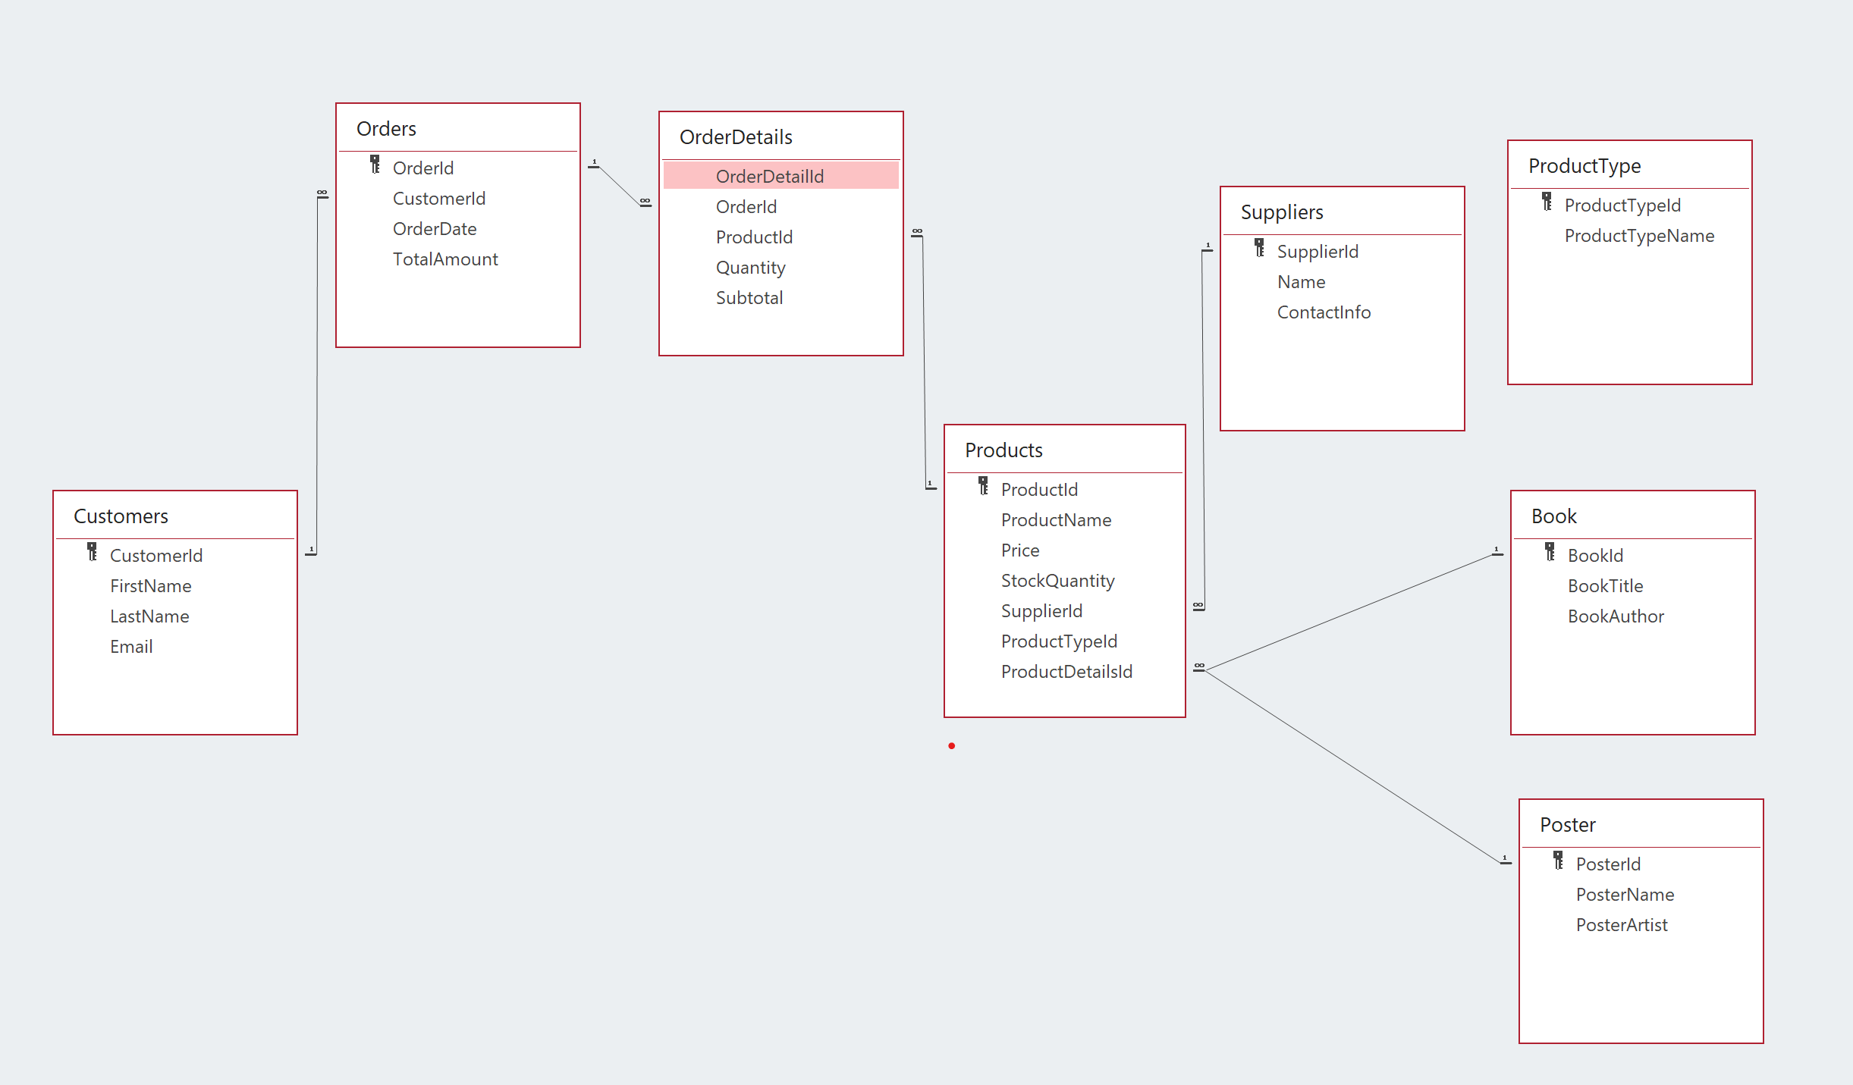

1. Възможности за доазвитие

Бихме могли да добавяме колкото си искаме типове в съответствие с какво книжарницата ни продава. Засега има само плакати и книги.